# Juventus Stadium

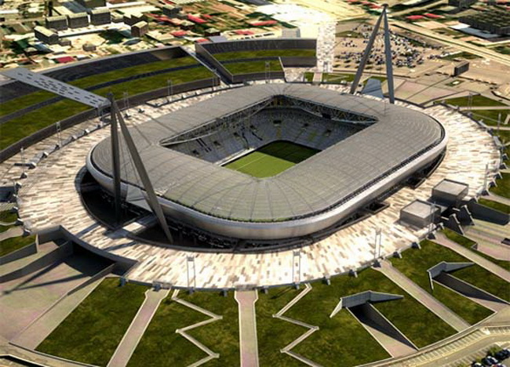L’entità sportiva più rappresentativa di Torino sul piano sportivo è la Juventus. Chiamatela Vecchia Signora o i Bianconeri, la Juventus è un club, fondato nel 1897 da studenti torinesi e che oggi appartiene alla famiglia Agnelli. Il palmares della della Juve la pone al piano dei più grandi d’Europa ; ha vinto 32 Scudetti, anche se 2 sono stati tolti, 9 Coppa Italia, 2 Champions League, tra l’altro. E al secondo posto dei più grandi club d’Europa del 20o secolo, dopo il Real Madrid. La Juve, ha tifosi in Italia ma ha une dimensione internazionale, è seguita da tutte le parti del mondo : ci sono gruppi di tifosi in Autralia che si incontrano per guargare le partite ! Questa popolarità è anche dovuta ai grandi giocatori che ci sono passati : Platini, Zidane, Del Piero, Nedved, Baggio, Cannavaro (tanti altri) ma anche Buffon che gioca ancora. Tanti attributi che mettono il luce la Juventus e Torino come città sportiva.

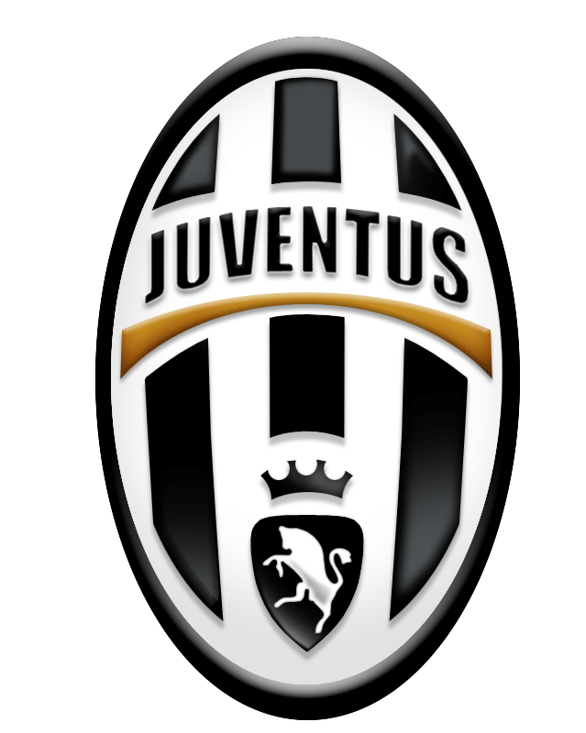

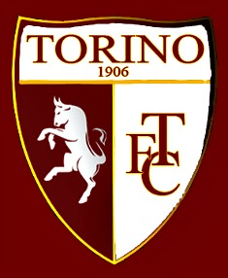

*Emblema della Juve*

# Emblema del Torino

Anche se la Juve sembra dominare sul piano sportivo a Torino, il Torino FC è communque presente. È stato creato nel 1906 e ha anche lui un palmares : 7 Scudetti, vinti tutti prima del 21e secolo, e 5 Coppa Italia. La sua storia è fatta di alti e di bassi : la squadra del Grande Torino del doppoguerra sparisce nella sua integralità in un crash aereo nel 1949, per lasciare spazio alle Juve, anche se conosce gloria negli anni 70 sopratutto.Il resto è une storia di ascensore tra Serie A e B.

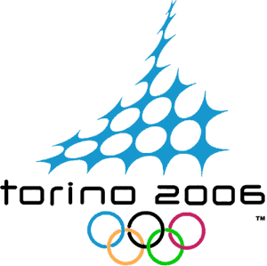La città di Torino organizza i ventesimi Giochi Olimpici d’inverno nel 2006, che ragruppa 2500 alteti di 80 nazioni diverse. Si affrtonano attorno a 15 sport. La Germania era arrivata prima di questa edizione con 11 medaglie d’oro.

**Gabriel - Simon**

**Il Grande Torino e la tragedia di Superga**

Una tragedia che rappresenta la pagina più nera della storia del calcio italiano. Era il **4 Maggio del 1949** quando, alle **17.03**, un aereo con a bordo la squadra del **Grande Torino** al completo **si schianta contro il bastione del giardino che sorge ai piedi della** **Basilica di Superga**, storico monumento del capoluogo piemontese. Un impatto violentissimo al quale non sopravvisse nessun membro della squadra e dell'equipaggio: le vittime furono trentuno tra atleti, equipaggio, dirigenti e giornalisti.

Tragedia ancora viva nel cuore degli italiani e soprattutto dei tifosi Granata, essa segnò la brusca interruzione di quello che è comunemente ricordato come uno de**i momenti d'oro del Torino e del calcio Italiano**: furono quelli, infatti,  gli anni in cui la stella granata brillò, dominando il campionato nostrano. Il Gran Torino era talmente forte e compatto che i suoi giocatori rappresentavano i 10/11 della nazionale italiana di calcio.

Il momento storico era, poi, quello del dopoguerra, periodo caratterizzato dalla ricostruzione, dai trionfi di [Coppi](http://www.sapere.it/enciclopedia/C%C3%B3ppi%2C+F%C3%A0usto.html) e [Bartali](http://www.sapere.it/enciclopedia/B%C3%A0rtali%2C+Gino.html) e dalla grandezza del Torino: traguardi sportivi che contribuivano a dare lustro a una nazione che tentava di rialzarsi dalle atrocità del conflitto mondiale, successi che davano vita momenti di grande condivisione popolare capaci di ricompattare le precedenti divisioni postbelliche.

Lo **schianto del velivolo** con a bordo il Torino quasi al completo è un fatto del quale, ancora oggi,  non si conoscono pienamente le dinamiche: quasi certo, tuttavia, che fu il **maltempo** e la scarsa visibilità i fattori alla base dell’errore che provocò lo schianto mortale.

Su Torino, infatti, il tempo era pessimo: solo dieci minuti prima dell’incidente l'aeroporto di Torino-Aeritalia comunica ai piloti del Trimotore Fiat G.212 (velivolo sul quale viaggiava la squadra) le pessime condizioni atmosferiche che avrebbero trovato all'atterraggio, ovvero pioggia, nubi basse, forte vento e scarsissima visibilità

L'ultima comunicazione tra la torre di controllo e l'abitacolo dell'aereo si ha alle 16.59 di quel 4 Maggio, quando i piloti affermano: "Quota 2.000 metri. QDM su Pino, poi tagliamo su Superga".

Ancora pochi minuti e poi lo schianto, probabilmente causato dal forte vento che, nelle manovre di virata verso sinistra,  portò il velivolo alla deriva, dritto verso il terrapieno della Basilica di Superga.

Stando alle ricostruzioni, il pilota era probabilmente convinto che la basilica si trovasse a destra dell'aereo; quello che gli si paventò davanti, invece, fu un muro: la visibilità di quaranta metri e la velocità di 180 km/h resero vana qualsiasi manovra e lo schianto, violentissimo, fu inevitabile.

Nei giorni successivi alla disgrazia in Italia fu proclamato il **lutto nazionale**.

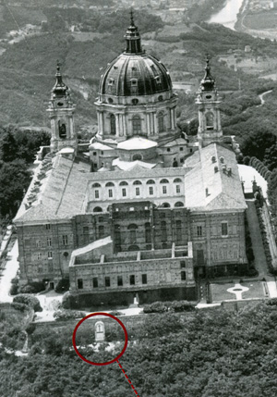

**RUN torino**

La città di Torino è nota per i suoi monumenti storici come la cappella della sacra sindone o ancora per emblemi dell’Italia come il gruppo automobilistico Fiat, lo sport vi è anch’esso ben presente soprattutto con le società calcistiche che sono *il toro* e *la juventus* ma la città si fa strada in Italia anche sul piano della pratica podistica.

ll 4 ottobre 2015 la piazza San Carlo vedrà partire migliaia di podisti esperti o amatori per la ***Turin marathon*** gran premio, l’edizione del 2014 ha ufficialmente aperto l’anno di Torino come città europea dello sport ,questa maratona vecchia 28 anni permette ai runners di scoprire chilometro dopo chilometro la storia di questa città,dalla piazza San Carlo e dai comuni di Torino, Moncalieri e Nichelino per poi finire la gara nella piazza Castello, centro di questa città.la belleza di questa maratona la ha fatto entrare nel gruppo delle maratone città d’arte che non a caso raggruppa le città emblematiche della storia italiana, Torino, Firenze, Venezia e Roma, capitale italiana.



La bellezza di questo sport può anche sfogarsi senza ambito sportivo particolare,la citta ospita posti stupendi dove praticare la corsa in intimità o accompagnati, si citano allora parchi come il parco del Valentino che si trova lungo il pò e da dove si può avvistare la Mole Antonelliana o ancora la Basilica di Superga. Gli appassionati di Trail si potranno divertire sui sentieri delle colline torinesi.

La città di Torino risulta allora come un luogo di comunione tra runners di tutto livello e di tutte preferenze, infatti essendo situata in pianura piemontese mette in mostra sia territori montagnosi che longilinei senza fine per podisti in cerca di velocita, alla città di torino manca solo il mare.

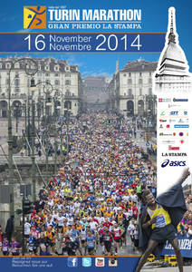

**Auguste**

**TORINO GOLOSA**

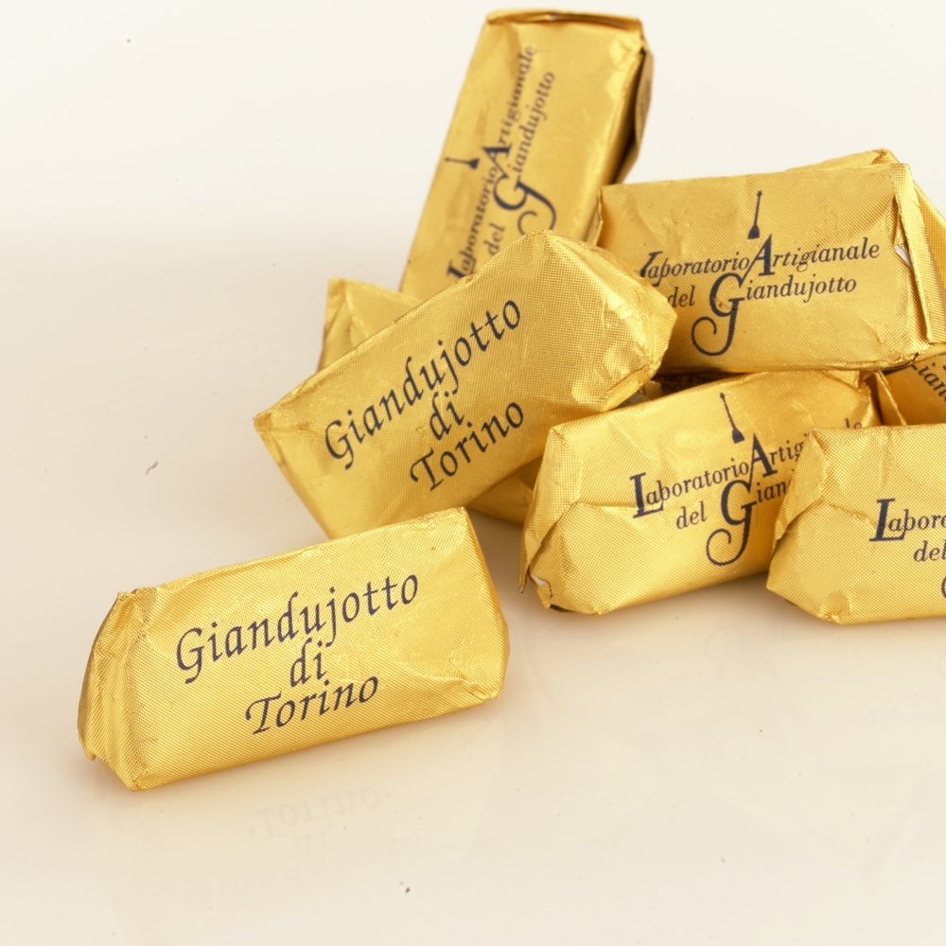***Gianduiotti***

*Avete presente quando dicono che “il cioccolato è materia viva ed ha il suo linguaggio interiore, e solo quando si sente oggetto di intima attenzione cesserà di ammaliar la gola e si metterà a dialogare con i sensi, prendendo così il posto dei sentimenti ?”.*

*E avete mai provato quella bella sensazione di felicità, che solo lui riesce a dare ? in effetti “egli ti sa ascoltare ma mai giudicare ”. Questo insieme di parole ed emozioni lo si riesce a percepire ancor di più con* ***Gianduiotti torinesi****, i quali (proprio dal nome) hanno le loro radici in una delle città più belle è più storiche dell’Italia : Torino. Questa piccola creatura rappresenta la vera specialità di Torino (nata nel 1852) per gli amanti del cioccolato.*

***Bicerin***

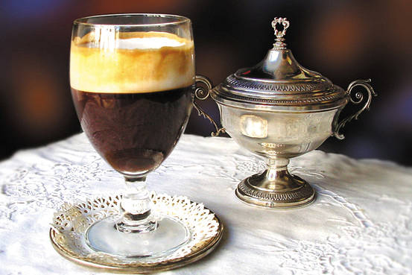*Non bisogna però ,scordarsi del* ***Bicerin*** *: una storica bevanda calda e analcolica tipica di Torino, che servita in grandi bicchieri tondeggianti è composta da una mescolanza di caffè, cioccolatoe crema di latte dolcificata con sciroppo.*

***E l’aperitivo?***

*Torino è considerata una delle città madri dell'aperitivo. Infatti nella città storica questa è un rito a cui dedicare pochi minuti come diverse ore, tanto da poter diventare il sostituto di una cena vera e propria. I buffet possono infatti comprendere assaggi di pietanze fredde (come le verdure per una* ***bagna càuda****) o calde, che possono poi essere anche accompagnati dai famosi “petits batonde Turin ” in italiano* ***grissin****i di cui si dice fosse ghiotto Napoleone. In secondo luogo è da ricordare che il* ***vermouth*** *fu appunto inventato a Torino nel 1786 da Antonio Benedetto Carpano e tale bevanda fu resa nota a livello internazionale dalla Martini & Rossi ( un'altra ditta torinese).*

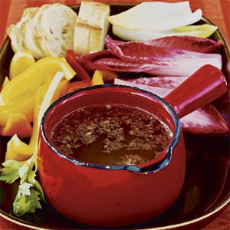 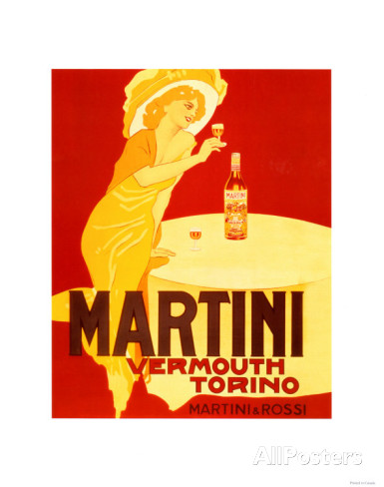 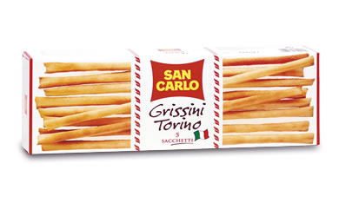

***Bagna càuda Vermouth Grissini***

**Doha**